美国哥伦比亚大学
Columbia University
2020暑期在线访学项目
2020年7月20日 – 8月14日

- 项目综述
哥伦比亚大学是美国历史最悠久的大学之一，与耶鲁、哈佛、普林斯顿、康奈尔等
八所大学共同组成“常春藤联盟”，成为世界顶尖学府的代名词。“在线访学项目”是哥伦比亚大学针对今年以来全球所面临的疫情挑战，完全基于现有课程所做出的特殊的远程教学调整方案。参加暑期在线访学项目的学生，根据学习目标、英语水平和专业背景的不同，可选择不同等级的美国语言文化课程。
全美国际教育协会作为哥伦比亚大学在中国的正式授权机构，负责选拔优秀中国大学
生，于2020年暑期注册参加哥伦比亚大学在线访学项目。项目学生将与其它国际学生或在读学生混班上课，由哥伦比亚大学进行统一的学术管理与学术考核，完成课程可同样获得哥伦比亚大学正式成绩单。
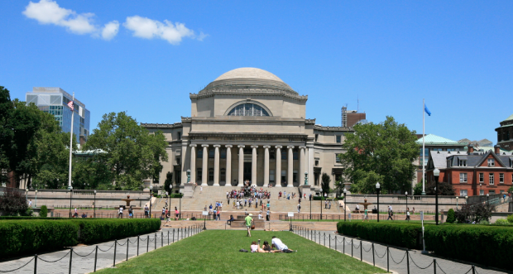

二、哥伦比亚大学简介
- 创建于1754年，美国历史最悠久的五所大学之一，与耶鲁、哈佛、普林斯顿、康奈尔等八所大学共同组成“常春藤联盟 (Ivy League)”，是世界顶尖学府的代名词；
- 2020年《美国新闻与世界报道》全美高校综合排名位列第3，全球大学排名位列第7；2020 年Times世界大学排名为列第16；2019年上海交通大学全球高校学术排名位列第8；
- 学校位于世界之都--纽约曼哈顿，亦是奥巴马、胡适、徐志摩、李政道、蒙代尔、摩尔根等名人求学之地。哥伦比亚的校友和教授中一共有96人获得过诺贝尔奖，包括奥巴马总统在内的三位美国总统是该校的毕业生。

三、访学项目介绍
【课程日期】
2020年7月20日 – 8月14日（4周）
【课程内容】
哥伦比亚大学语言项目中心（American Language Program, 简称ALP）成立于1911年，是全美最古老的语言中心。暑期在线强化学术英语课程具备以下特色：
- 专业实用的学术英语
  - 重点关注学术英语技能的提升，强化学生未来在美国大学就读所需要的语言技能，包括听课、笔记、写作、参与讨论、演讲、论文写作等；强调各项英语综合技能的系统性全方位提高，注重培养学生的批判性思维；学习内容来自报纸和杂志文章，小说、戏剧、演讲、电影和音乐，帮助学生提高理解能力，使学生自然而然地学习语言；
- 真人在线，实时授课
  - 每周15课时Zoom平台实时直播课程（每周一至周五20点-23点，每课时50分钟）；均为国际化小班授课（通每班8-12人，不超过15人），以保障课程质量；每班配备2-3名高水平的哥大资深教师共同任教，时刻关注学生课堂表现与作业质量，实时互动，及时反馈；此外，学生还可以预定老师的在线Office Hour, 获得老师个性化的学习指导；
- 科学完整的课程体系
  - 采用基于项目的英语学习方式，每周围绕一个具体的项目/任务开展核心主课的学习，通过研究、讨论、展示等多种形式解决实际问题；同时，学生还需要每周花大约5小时进行自主学习，如阅读电子学习资料、锻炼听力、做主题研究等。老师会批改作业，就写作和口语练习都给与及时的反馈和纠正；
- 充分运用哥大丰富的资源
  - 项目学生均将获得哥大正式注册的学生账号，使用哥大丰富的在线教学资源（如在线图书馆），并利用哥大的在线系统Canvas有效管理学习进程；同时，项目还将邀请著名哥大校友或知名人士参与在线主题讲座，拓宽学生视野；

项目的开学与结业典礼均将在线举行，结业典礼是通过网络虚拟论坛上呈现小组课题报告。顺利完成全部课程的学习和考核（作业、课堂测验、结课小组作业等形式），学生可获得哥大的项目证书（电子版）与成绩单。

【项目收获】
参加哥伦比亚大学在线项目的学生将由哥大进行统一的学术管理与学术考核，获得哥伦比亚大学正式成绩单。
顺利完成学业后，学生可获得哥伦比亚大学的正式学习证明，参加语言文化课程的学生可获得成绩单与项目证书。
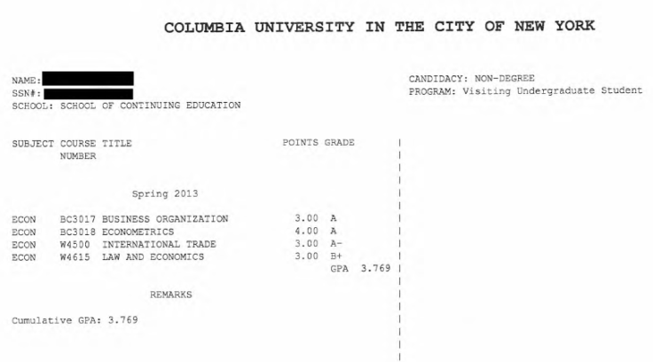
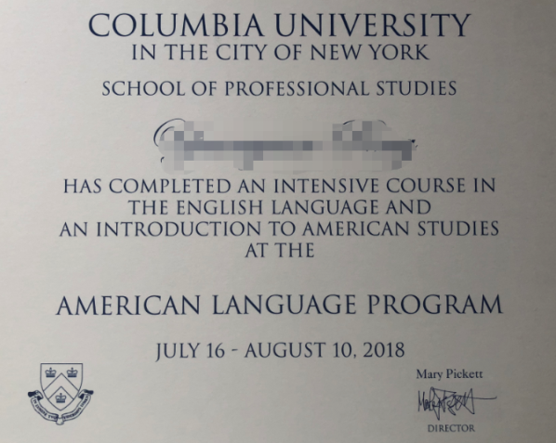
图：哥大语言文化项目证书和成绩单样图

【项目费用】
项目总费用 | 约2,876美元（合人民币约2万元）
费用包括： | 申请费、学费、大学杂费及项目服务费  注：以上为预估费用，哥伦比亚大学暑期在线访学项目的杂费部分后续会有调整，以学校最终公布的标准为准。

四、项目申请
- 项目名额
2020年哥伦比亚大学暑期在线访学项目选拔名额为15名。
- 项目申请截止日期：2020年6月25日
- 选拔要求
- 仅限本校全日制本科生，成绩优异、道德品质好，在校期间未受过纪律处分，身心健康，能顺利完成在线学习任务；
- 申请要求: 具有良好的英语基础，通过入学分级测试（注：哥大英语课程分Level 2-Level 9共8个级别，但在线英语课程仅接受Level 3及以上级别的学习者）；
- 家庭具有一定经济基础，能够提供访学所需学杂费；
- 通过我校的资格审核以及全美国际教育协会的项目面试、哥伦比亚大学的学术审核。
- 项目申请录取方式和报名流程
- 学生本人提出申请，在学校报名；
- 同时登录项目选拔管理机构 -- 全美国际教育协会网站www.usiea.org 填写《世界名校访学2020-2021学年夏秋项目报名表》，网上报名的时间决定录取的顺序；
- 学生申请资料经初步审核后，参加面试确定预录取名单；
- 学生提交正式申请材料并缴纳项目费用，获得学校录取后在线学习；
- 项目咨询：谭老师 18768470105（微信同号）

